|  |  |  |  |
| --- | --- | --- | --- |
| 手机号码 | 137-0000-0000 | 速写 | graduation (1).pnglight-bulb(2).png图片2 |
| 电子邮箱 | 12345@docer.com |
| 通讯地址 | 浙江省杭州市拱墅区文化路100号 | UI设计师(实习） |
| 技能证书 | Adobe中国认证设计师、认证产品专家 |

pen-on-square-of-paper-interface-symbol(2).pnguniversity.png

**教育背景** / Education

**2016.03-2019.06 设计系学生会 学生会副主席**

* 率领学生会骨干成员，进行季度设计比赛，分享设计技能，聘请校外专家，开设设计讲座论坛。
* 积极参加学校社区文化节活动，参与活动策划和企业赞助比赛活动，为企业输出优秀设计实习生10名，提升企业产品研发效率20%，获取10万+赞助。
* 作为校园“技能分享大使”，积极开展学术交流、体育竞赛、音乐联谊会等形式，促进学校各系之间的交流和合作，累计参与人数达到2000人，高居全校榜首。

**校园实践** / Practice

**2017.08-2018.08 儿童智能教育APP项目（导师课题） UI界面优化**

* 该APP产品主要为儿童国学在线教育和资源共享APP平台，主要应用于Android和Ios平台，功能包括在线课堂、书名点播、音频精选、视频精编、名师课堂、产品商城等模块。
* 负责应用端和移动端的UI界面优化，辅助完成整体美术风格、卡通插画造型、交互设计等。
* 根据消费市场需求和用户体验，配套绿色清新整体风格为主，可爱卡通插画辅助设计方案，客户反馈效果良好，激活潜在新客户500人（连锁口碑效应）。
* 主要绘制软件Logo、icon像素及矢量图形设计，配合开发人员完成界面实现。
* APP验收激活上线后，激活注册新用户数5000（当月），市场反馈情况良好。
* 能熟练运用photoshop、illustrator、flash等平面软件,绘制图片素材和icon矢量设计
* 富有工作激情，善于沟通和独立思考，良好的审美能力和手绘美术设计功底，充分理解设计规范
* 认真负责，工作专注，知名艺术学院优秀应届生，每周可提供不少于4天的实习时间

自我评价 / Self assessment

**项目经历** / Experience

**2016.09-2020.07 xx设计大学(211) 艺术设计（本科）**

主修课程：绘画基础，素描，色彩头像，人体速写，传统纹样，国画基础，色彩构成，平面构成，立体构成，图形创意，字体设计，标志设计，VI设计，POP展示设计，型录设计，书籍装帧设计，海报设计，网页设计，丝网印刷，基础摄影，商业摄影，展示设计等。

**技能证书** / Skill

**自我评价** / Self assessment

**简 历 撰 写 教 程**

简历标题

■ 标题核心：标题应该直接呈现HR所关心的信息，比如说你要应聘的岗位，你的名字，然后再加一个亮点。

举例：《应聘平面设计师-小百合-3年设计经验》

基本信息

■ 信息位置：通常是放在简历的最顶端的，也有的放在侧边，或者最底下的，问题都不大。

■ 信息内容：只要填写你的名字，性别，年龄，居住地，联系电话，邮箱、政治面貌，基本就够了。

■ 居住地：尽量与应聘企业的地区相一致。

■ 联系电话：最好在手机号码中间空一格，以 138 xxxx xxxx 这样的格式来写，方便别人进行阅读。

如果是外企，还应该加多一个086 138 xxxx xxxx 。

■ 电子邮箱：尽量不使用QQ邮箱，比较正式，如xiaowang@163.com。

■ 照片：尽量让照相馆拍摄大方得体的证件照。

教育背景

■ 教育背景：主要包括毕业的学校，所修的专业，成绩，GPA，学历这些基本信息。

工作经历

■ 企业对照：写工作经历的第一步并不是写，而是去了解应聘岗位的要求，然后一对一地去对标。

■ 撰写法则：要遵循STAR法则来写，即：情景，目标，行动，结果，末尾最好用数据作为结果的支撑， 真实性和能力都得到了体现。在工作经历描述中，也要减少或尽量不要使用形容词，应该多用动词。

自我评价

■ 评价内容：切忌泛泛而谈，如性格开朗，活泼可爱，团结友善，敬业爱国等，最好举例具体事件来证明

评价的性质，尽量往用人单位想要的方向去靠，努力积极地用事实来证明，你就是他们想要找的人。

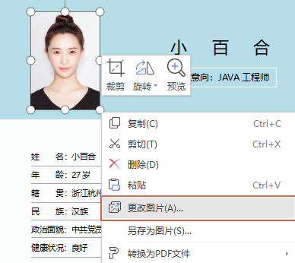

头像裁剪

图片更换

**简 历 编 辑 教 程**

选中简历的照片，然后单击【更改图片】，选择图片保存的位置，插入我们的证件照，更换完成。

选中简历的照片，然后单击标题栏中的【裁剪】，选择【形状裁剪】下的某一种形状，裁剪成各种图形。

PS:头像裁剪最好原来为正方形，避免裁剪后失真,或修改高宽比为1:1

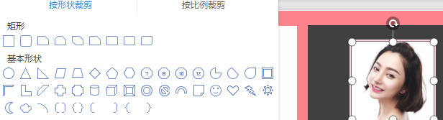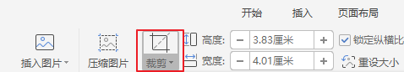

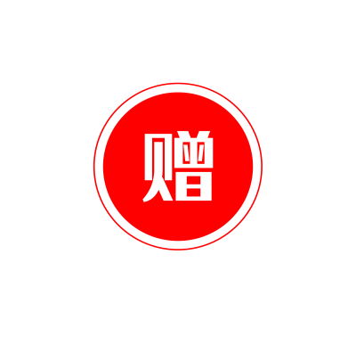

**简历图标——矢量-可变色-大小易调节**